Universidad del Cauca
Facultad de Ingeniería Electrónica y Telecomunicaciones

Programas de Maestría y Doctorado en Ingeniería Telemática
Seminario de Investigación

Firmware architecture to support Plug and Play sensors for IoT environment

Relator: Juan Pablo Ruiz, estudiante de Doctorado
Co-relator Mag. Francisco Orlando Martínez Pabón.
Protocolante: Gabriel Elías Chanchí G., estudiante de Doctorado

Fecha: 27 de marzo de 2015
Hora inicio: 10:00 a. m.
Hora fin: 10:50 a. m.

Lugar: Salón de posgrado, FIET, Universidad del Cauca, Popayán

Asistentes:
Dr. Juan Carlos Corrales, coordinador del seminario
Mag. Juan Pablo Ruiz Rosero, estudiante de Doctorado, relator
Mag. Francisco Orlando Martínez Pabón, co-relator
Dr. Oscar Mauricio Caicedo Rendón, asistente
Estudiantes de Maestría y Doctorado en Ingeniería Telemática
Estudiantes de pregrado de la FIET

Orden del día:
- Presentación a cargo del relator
- Intervención del co-relator
- Discusión

Desarrollo

- Presentación a cargo del relator

El Mag. Juan Pablo Ruiz, presentó un avance de su propuesta de Doctorado, para lo cual propuso la siguiente agenda:

- Contexto de IoT
- Campos de investigación en IoT
- Planteamiento del Problema
- Propuesta de doctorado

En la parte referente al contexto de IoT, el Mag. Juan Pablo Ruiz presentó la definición de IoT, como la interconexión de dispositivos sensores y actuadores, que proveen la habilidad de compartir información a través de plataformas y usando un framework unificado. Lo anterior es gracias a la integración de los conceptos de sensado ubicuo, data analytics y computación en la nube [Gubbi et. al., 2013]. Posteriormente el Mag. Ruiz mencionó los diferentes campos de aplicación en los que puede desplegarse el internet de las cosas, dentro de los que se encuentran: calidad del agua, manejo de tráfico, control de basuras, detección de fuego en los bosques, cuidado de la salud, monitoreo de productos en centros comerciales, entre otros. A continuación el relator mencionó algunas cifras que avalan las diferentes oportunidades que ofrece Internet de las Cosas, dentro de las cuales están:

- Actualmente hay 16 billones de dispositivos conectados a internet y para 2020 se espera que hayan 40 billones.
- Para 2020 se estima que el costo de los componentes electrónicos usados en Internet de las Cosas baje por debajo de $1 dólar.
- Se estima que para 2020 las inversiones en Internet de las Cosas asciendan a 1.9 trillones de dólares.

Como parte final del contexto de IoT, el Mag. Ruiz presentó como componentes funcionales de un dispositivo de Internet de las Cosas: el microcontrolador, el sensor que le envía los datos al microcontrolador y el módulo de comunicación inalámbrica que puede trabajar con tecnología: Zigbee, Bluetooth, Wifi, LTE, etc.

En lo referente a los campos de investigación de IoT, el relator indica que abordará 3 temas fundamentales: futuras direcciones de internet de las cosas, algunas estadísticas de publicaciones y los estándares manejados en IoT. En cuanto a las futuras direcciones de Internet de las Cosas, el relator destaca la necesidad de proponer arquitecturas para la integración de múltiples dispositivos, los retos del sensado eficiente energéticamente, el manejo de nuevos protocolos de comunicación y las exigencias de contar con objetos “plug and play” que puedan conectarse automáticamente a la red sin necesidad de ser configurados manualmente.

En lo que respecta a las investigaciones encontradas en el portal de web of science, el relator destaca que han tenido un crecimiento exponencial desde el 2006, contando con un total de 1000 papers hasta la fecha en el campo de IoT. Dentro de estos papers se destacan los relacionados con arquitecturas para el despliegue de Internet de las Cosas y los que abordan el tema de sistemas reconfigurables en Internet de las cosas. Dentro de estos últimos el relator destaca que ha encontrado 2 artículos de interés, el primero está relacionado con el potencial de los sistemas reconfigurables en las ciudades inteligentes, mientas que el segundo se refiere a los diferentes protocolos de comunicación usados en IoT, destacándose el estándar IEEE 1451, el cual permite conectar transductores, sensores y actuadores independientes de la red. A pesar de lo anterior, en la actualidad existe poco hardware que sea compatible con este estándar, razón por la cual las publicaciones asociadas a este no han tenido un crecimiento sustancial.

En la concerniente al planteamiento del problema, el Mag. Juan Pablo Ruiz mencionó que las principales necesidades de un firmware de Internet de las Cosas son: trabajar sobre un microcontrolador de bajo consumo y contar con sensores plug and play. Con respecto a los microcontroladores que existen en el mercado de IoT pueden tener un consumo en estado de reposo de 460 nA, lo que permite que la vida útil de la batería dure hasta 70 años. A pesar de lo anterior, el estándar IEEE 1451 tiene restricciones para ser desplegado en los microcontroladores de bajo consumo, dadas las limitaciones en memoria RAM y ROM de estos dispositivos. A partir de esta problemática [Asensio et al., 2014] propuso un protocolo llamado Comunnication Thing Protocol (CTP), el cual se basa en el estándar IEEE 1451 y en la tecnología Zigbee, con el objetivo de garantizar la interoperabilidad entre diferentes dispositivos, bajo un mismo estándar de comunicación. Este protocolo no aborda la problemática de la configuración automática de los sensores.

Siguiendo con el planteamiento del problema, el Mag. Juan Pablo Ruiz indica que la semana anterior Google presentó una nueva propuesta de sistema operativo para dispositivos de IoT, llamado Google Brillo. Este sistema operativo es una versión liviana del sistema operativo Android y busca la comunicación estándar entre diferentes dispositivos de Internet de las Cosas, usando para ello el lenguaje Google Weave. Así mismo, el relator resalta otro de los sistemas operativos de Internet de las cosas llamado Contiki, el cual incluye una capa de networking para configurar las capas MAC y de enlace. El problema que se ha identificado en estos sistemas operativos y en las arquitecturas de IoT es que usan librerías estáticas, es decir al momento de reconfigurar nuevos sensores existe la necesidad de generar estas librerías.

Continuando con el planteamiento del problema, el Mag Ruiz indica que un microcontrolador de IoT debe tener una librería específica para cada sensor, por lo que se requiere espacio suficiente para almacenar todos sus sensores asociados. Por lo anterior si se quiere cambiar un sensor, es necesario cambiar todo el código del microcontrolador para reprogramarlo. Lo que se busca con el proyecto de Doctorado es que este proceso sea automático, descargando el controlador del nuevo sensor desde internet. Como aproximación a la solución de este problema el relator propone la arquitectura de gestión de la Figura 1.

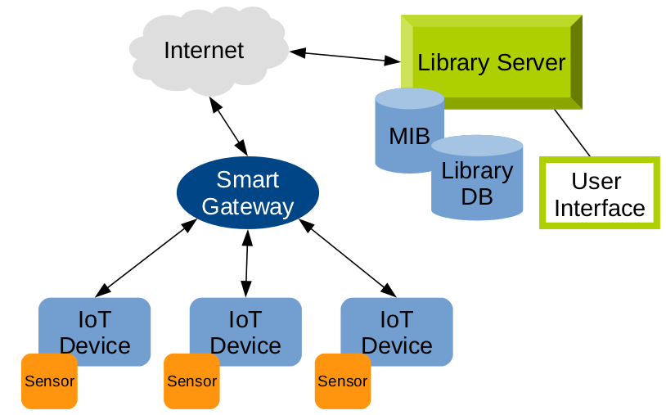

Figura 1 – Arquitectura de Gestión
En la arquitectura de la Figura 1 se tiene un servidor de librerías que está conectado a una base de datos de gestión y una base de datos de librerías, con una interfaz de usuario que permita conocer el funcionamiento de las librerías de los sensores. Existe también una Gateway donde se conectan los dispositivos de IoT con sus diferentes sensores. Así si se adquiere un nuevo sensor, se realiza la consulta al servidor de librerías y se descarga la librería para reconfigurar automáticamente el nuevo sensor. De igual manera se requiere contar con un sistema de gestión, que permita conocer las versiones de los sensores instalados y que sensores han actualizado de manera correcta las librerías. Para dar el soporte del sistema de gestión, el Mag Ruiz indica que tras explorar diversas tecnologías han optado hasta el momento por el uso de la API de Java JMX.

A partir de las problemáticas anteriores, el relator menciona que se han definido los siguientes objetivos:

Objetivo General

- Diseñar una arquitectura firmware con la capacidad de conectar sensores plug and play para dispositivos IoT de baja potencia.

Objetivos Específicos

- Definir una línea base de los sensores análogos y digitales como alternativas para definir un criterio de dispositivos plug and play en el contexto de IoT.
- Proponer una arquitectura para el firmware de IoT con capacidades de plug and play.
- Diseñar un sistema de gestión para el manejo de librerías de sensores en dispositivos IoT.
- Implementar la arquitectura propuesta y el sistema de gestión para generar capacidades plug and play para un conjunto de sensores digitales en dispositivos IoT de baja potencia.
- Validar la arquitectura desarrollada en un entorno piloto de IoT.

- Intervención del co-relator

El Mag. Francisco Martínez resalta en primera instancia que la temática de Internet de las Cosas, es un tema “hot” en la literatura y que por el mismo hecho es un tema que está a medio construir. Lo anterior hace que se desconozca el alcance y es por ello que las empresas tienen visiones diferentes acerca del alcance de esta tecnología. El Mag. Martinez indica que independiente de las visiones que manejen las empresas, el tema de la reconfiguración de los sensores es una necesidad clara y pertinente.

- Discusión

El Mag. Gabriel Chanchí sugiere redactar mejor el objetivo general de tal manera que abarque de manera completa los objetivos específicos. Así mismo indaga al relator sobre cuál es la pregunta de investigación del trabajo.

El Mag. Juan Pablo Ruiz indica que su pregunta de investigación está enfocada en la posibilidad de creación de firmware que soporte plug and play para dispositivos IoT.

El Mag. Diego Durán, indica que es importante definir la pregunta de investigación para conocer el problema a abordar. Así mismo, puntualiza que a su parecer en el trabajo se está dando la solución por adelantado al posible problema, mediante una arquitectura de alto nivel, por lo que considera que es necesario definir de mejor forma el problema de investigación.

El PhD. Juan Carlos Corrales resalta el avance que ha tenido la propuesta del Mag. Juan Pablo Ruiz e indica que es necesario continuar con la revisión del estado del arte, con el propósito de identificar de mejor forma el problema de investigación. Así mismo sugiere ahondar la revisión del estado del arte en el tema de gestión, con el propósito de tener un aporte investigativo más claro.

La Mag. Alexandra Ruiz indaga acerca de cuál es la relevancia del manejo de la energía en la propuesta de doctorado.

El Mag. Juan Pablo Ruiz indica que más que hacer un aporte a esta problemática, esta es una limitante que van a considerar en el diseño e implementación de la arquitectura a proponer.

El Ing. Felipe Estrada consulta acerca de si la propuesta se va a acotar a dispositivos de bajo consumo o lo van a dejar abierto.

El Mag. Juan Pablo Ruiz indica que si bien en los objetivos no aparece esta acotación, van a considerar dispositivos de bajo consumo.

El coordinador del seminario da fin a la discusión y da por terminada la sesión.

Referencias

Asensio, A., Marco, A., Blasco, R., and Casas, R. (2014). Protocol and architecture to bring things into internet of things. International Journal of Distributed Sensor Networks, 2014.

Gubbi, J., Buyya, R., Marusic, S., and Palaniswami, M. (2013). Internet of things (iot): A vision, architectural elements, and future directions. Future Generation Computer Systems, 29(7):1645–1660.

